Инструкция по выполнению заданий по учебной практике.
Со вторника по пятницу с 04.05.21г по 07.05.21г.
15М группа «Маляр» ( 24 часа)

Вы должны изучить материал, под название «Лаки» найти в интернете какие бывают лаки, для чего используются, чем разбавляются, плюсы и их минусы затем переписать всю информацию в тетрадь. Фото выполненных заданий отправлять личным сообщением в whatsapp или на почту Sidko303@mail.ru

Уважаемые обучающиеся! За выполнение заданий вы должны получить оценку, если до конца недели не будет выполнено задание, в журнал учебной практики будут выставлены неудовлетворительные оценки.

Малярные кисти соответствуют виду работ:
маховая (рис. 111, о) — для ог-рунтовки, побелки, а также окрашивания стен, потолков, полов, крыш. Работают маховыми кистями двумя руками;
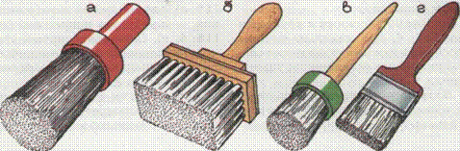
Рис. 111. Кисти
а – маховая; б – макловица; в – ручники круглый и плоский
макловица (рис. 111, б) — для промывки, огрунтовки, побелки и окрашивания поверхностей двумя руками;
ручники круглые и плоские (рис. 111, в, г) — для огрунтовки и окрашивания одной рукой;
фигурные кисти (рис. 112, а) — для окраски радиаторов отопления, а также тыльной стороны радиаторов и стен за ними (рис. 112, б);
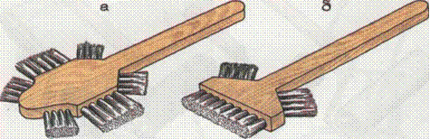
Рис. 112. Фигурные кисти
трафаретные кисти круглые и плоские (рис. 113, а, б) — для работы по трафарету, имеют короткий и жесткий волос;
филеночная кисть (рис. 113, в) — для вытягивания тонких линий.
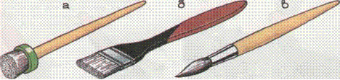
Рис. 113. Кисти трафаретные [а, 6] и филеночная (в)

